CFGS Desarrollo de Aplicaciones Multiplataforma  DAM | José Ramón Blanco Gutiérrez  Programación  Tarea 6

Informe de la PROG06_Tarea

Clase Concesionario
Tenemos dos atributos de la clase y una constante.  El primero atributo es un Array de la clase Vehículo (Explicado en la tarea 5 y que en esta no he tocado nada) y el otro atributo es numVehiculos que sirve para llevar el numero de vehículos que tiene el concesionario.  La constate que he creado es el número máximo de vehículos que es 50. | 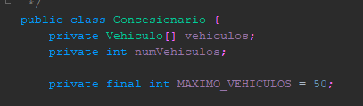
La clase solo tiene un único constructor que lo que hacer es inicializar el array y definir el tamaño de este con la constante.  Y inicializar el numero de vehículos que tiene el concesionario que es cero. | 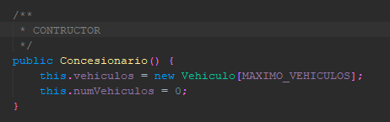
El método listaVehiculos lo único que hace es mostrar en pantalla todos los vehículos del array y en caso de que esté vacío pues imprime un mensaje que está vacío. | 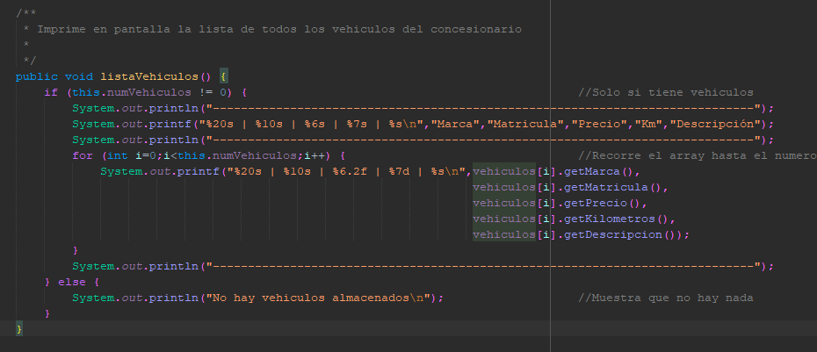
Método buscaVehiculo, al cual se le pasa por parámetro la matricula.  Recorremos el array hasta el numero de vehículos y si hay una coincidencia de matricula pues devolvemos los datos, sino NULL. | 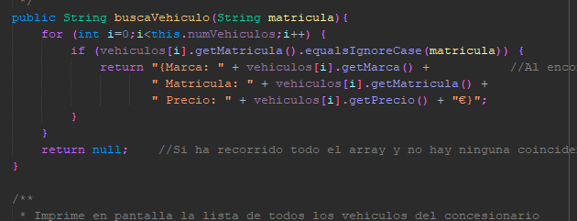
El método insertaVehiculo se le pasa por parámetro todas la propiedades del vehículo que vamos a crear nuevo  Lo primero que hace es comprobar que el numero de vehículos del concesionario es menos al maximo, en caso que este lleno no hace nada y devuelve que está lleno con el -1.  Lo siguiente que hace es buscar si el vehiculo existe en el array, si existe termina y devuelve codigo de existencia que es el -2.  Y por ultimo si todo esta bien crea el objeto en el array y incrementa el numero de vehículo y también retorna código de correcto el 0 | 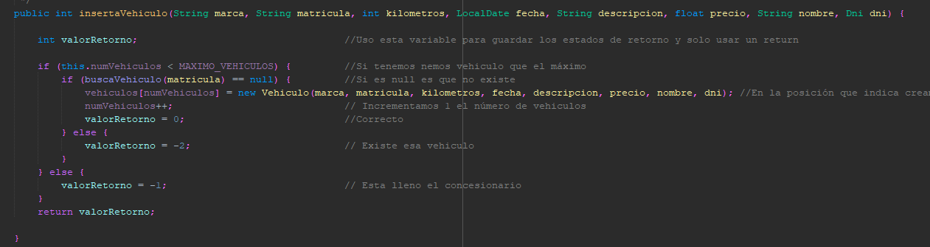
El método actualizaKms es idéntico al de buscar solo que en vez si le encuentra actualiza los nuevos Kms del objeto. | 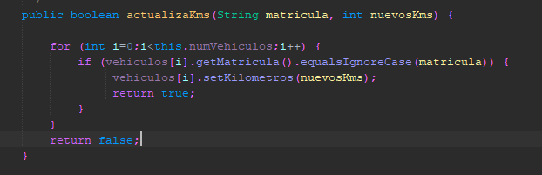
Método borrarVehiculo, lo primero que hacemos es crear un array auxiliar con el mismo tamaño que el array principal de la clase.  Después compruebo que tenga datos, después busque que exista dicho vehículo y posteriormente recorro el array hasta el numero de vehículos existentes, y si la matricula no coincide guardo ese objeto en el array auxiliar y si coincide no hago nada. Cuando el bucle termina tengo el array auxiliar con todos los datos menos el elemento a borrar, y lo que hago es el array auxiliar sobre escribir el array principal y decremento el numero de vehículos en el array. | 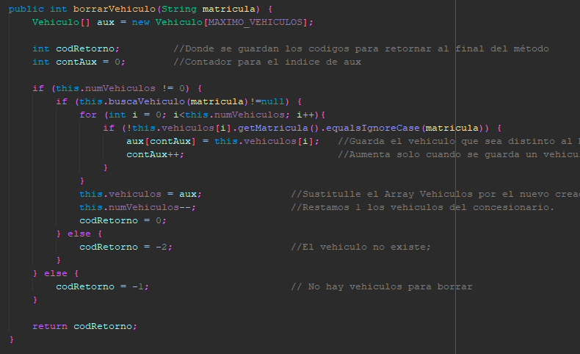

Clase Validar
Para chequear el DNI con expresiones regulares tenemos esta clase estática checkDNI que se le pasa el dni en formato string.  La expresión regular le digo que es obligatorio que tenga 8 número y un única letra de las que son validas para los DNI. | 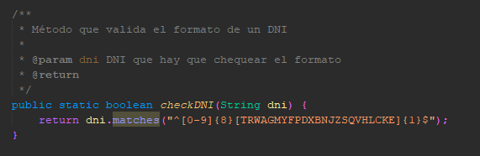
El método checkMatricula hace una validación de la matricula que le obligo a que sean 4 números seguidos y 3 letras seguidas. | 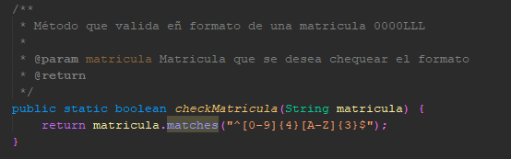
El método contarEspacios es lo que hace contar los espacios intermedios que tiene un texto.  Por si hubiera espacios al principio o al final del texto hago una limpieza de estos espacios y después le voy contado y esa cifra es la que devuelve. | 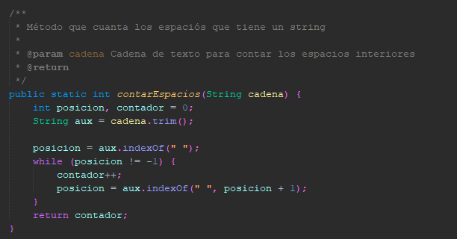

Clase Principal
La clase Principal tiene un método menú que es el menú que se muestra en patalla. | 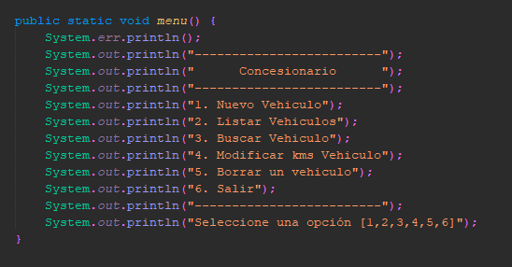
Esta el método MAIN, en el cual al principio defino todas las variables que utilizo para guardar los datos que solicito al usuario y también tengo variables para el control y verificación del programa, | 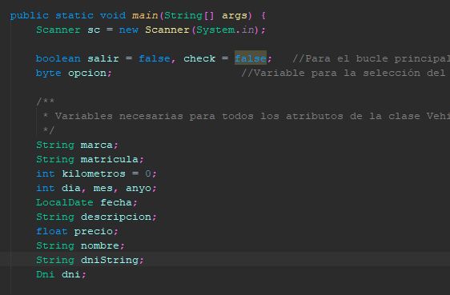
Instancia o creación del objeto concesionario. | 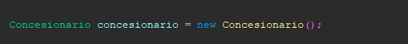
Si el usuario pulsa el 6 se termina el programa. | 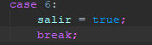
Si pulsa 5 el programa pide una matrícula y llama al método de borrar y muestra en pantalla las diferentes opciones en función de los que devuelva dicho método. | 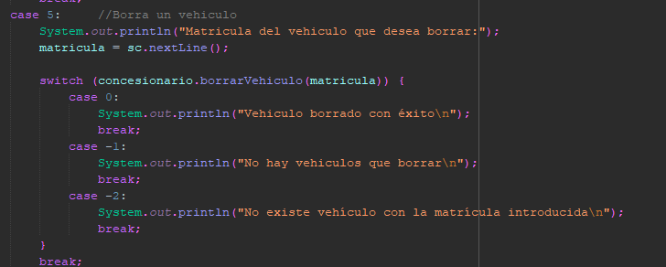
Si pulsa 4 nos pide vehículo y nuevos kilómetros y llamamos al método que los cambia. | 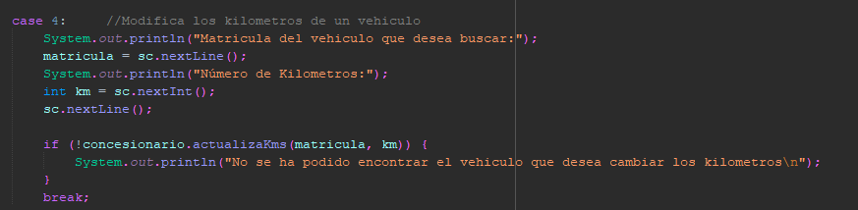
Con la opción 3 lo que hace es buscar un vehículo y visualizar los datos de este sino mensaje de no existencia. | 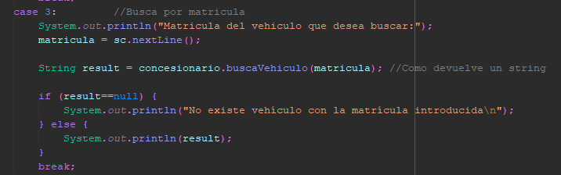
La opción 2 llama al método y lista los vehiculos. | 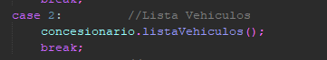
La opción 1 es idéntica a la descripta en la tarea 5 por lo tanto solo voy a mencionar aquello que es nuevo o que ha cambiado.  Chequeamos la matrícula llamando al método estático que lo chequea con expresión regular y se repite en buche hasta que esta validación sea correcta. | 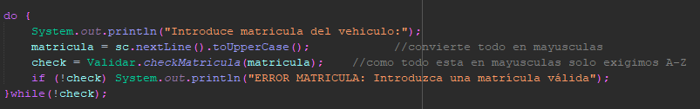
La validación del DNI está igual que estaba en la tarea 5 pero he añadido el método de validación por expresión regular, el resto es como he dicho igual que estaba. | 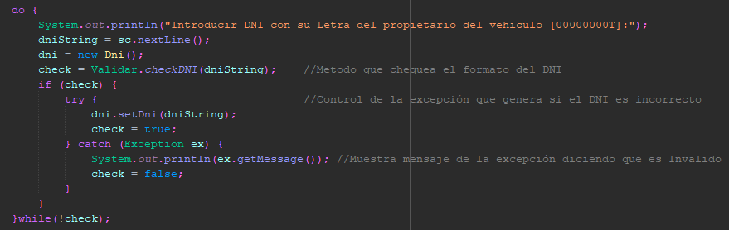
Y con el nombre usamos el otro método que cuenta los espación intermedios que tiene un texto y si solo tiene 2 espación interpreta que es Nombre, Apellido 1 y Apellido 2 y si tiene 1 o más de 2 pues repite hasta que sea correcto. | 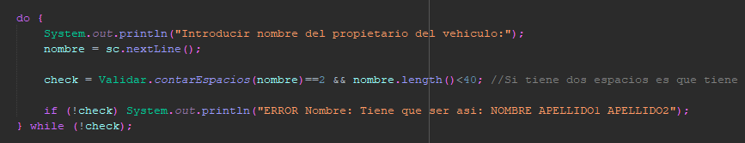
Y si todas las validación son correctas al final llama al método insertar y se le pasan los datos que ha pedido por teclado y que han sido validados. | 